Maksimaalinen yhteensopivuus ja turvallisuus:
GEMÜn Nexus Connect® -liitäntä

Uuden optimoidun Nexus Connect®* -laippaliitännän myötä ingelfingeniläinen teknologiayritys GEMÜ esittelee innovatiivisen laippaliitännän venttiilisarjoilleen CleanStar ja iComLine. GEMÜ tarjoaa asiakkailleen näin GEMÜ-venttiileille optimoidun lisälaippaliitännän ja yhteensopivan putkiosavalikoiman.

Puolijohdeteollisuudessa laippaliitäntä on ollut jo pitkään vakiintunut standardi väliaineiden jakelussa ja syötössä. Äärimmäisten paine- ja lämpötilavaatimusten kohdalla tämän liitäntätyypin rajat tulevat kuitenkin vastaan. GEMÜ tarjoaa tähän innovatiivisen ratkaisun: Nexus Connect® -liitäntä mahdollistaa paremman turvallisuuden lisäksi myös täydellisen yhteensopivuuden olemassa olevien putkiosalaitteistojen kanssa.

GEMÜ tarjoaa jo tällä hetkellä venttiileille GEMÜ CleanStar ja GEMÜ iComLine optimoidut laippaliitännät, jotka ovat markkinoilla yleisiä. Nexus Connect® -liitäntä mahdollistaa nyt tämäntyyppisen liitännän johdonmukaisen laajennuksen koko HP-tuotevalikoimaan ja siihen sopivien putkiosien toimituksen.

Se on yhteensopiva tällä hetkellä laajimmin käytössä olevan optimoidun laippaliitännän kanssa, joten asennus GEMÜn asiakkaiden laitteisiin onnistuu näppärästi ilman että muita komponentteja tarvitsee vaihtaa. Tätä korostavat myös Fit-Line Globalin onnistuneet testitulokset, jotka vahvistavat kummankin liitäntätyypin vaivattoman yhdistämisen.

Nexus Connect® -lanseeraus kattaa GEMÜn CleanStar-venttiilimallisarjan, joka tulee ensin saataville hitsattujen sovittimien kanssa ja tilaa säästävänä SpaceSaver-mallina. iComLine-mallisarjaa varten tarjolle tulee koneistettu liitäntä yksittäisventtiileihin ja venttiililohkoihin GEMÜ PC50. Laajennus on suunniteltu koskemaan koko HP-tuotevalikoimaa.

Nexus Connect® -liitännällä GEMÜ luo puolijohdeteollisuuteen uuden standardin monipuolisuuden ja suorituskyvyn suhteen. Tämän innovatiivisen ratkaisun integrointi tarkoittaa asennuksen helpottumisen ohella myös tehokkuuden ja luotettavuuden lisääntymistä kriittisissä tuotantoympäristöissä.
*Nexus Connect® on Fit-Line Globalin rekisteröity tavaramerkki

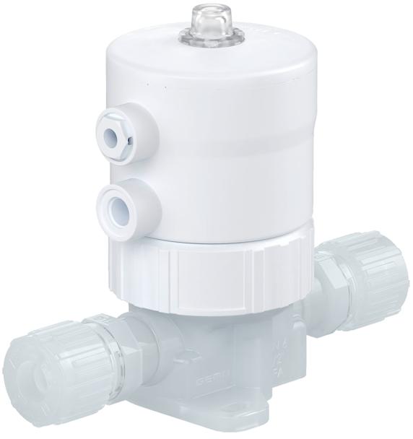
GEMÜ C60 CleanStar ja Nexus Connect® -liitäntä

Tietoa yrityksestä
GEMÜ Group kehittää ja valmistaa venttiili-, mittaus- ja säätöjärjestelmiä nesteille, höyryille ja kaasuille. Yritys on steriilien prosessien ratkaisujen maailmanlaajuinen markkinajohtaja. Maailmanlaajuisesti toimiva, riippumaton perheyritys perustettiin vuonna 1964. Vuodesta 2011 lähtien yrityksen toimitusjohtajana toimivana osakkaana on toisessa sukupolvessa toiminut Gert Müller yhdessä serkkunsa Stephan Müllerin kanssa. Vuonna 2023 yritysryhmän liikevaihto oli yli 580 miljoonaa euroa, ja nykyisellään sillä on koko maailmassa yli 2 500 työntekijää, joista noin 1 400 Saksassa. Tuotantopaikkoja on kahdeksan: Saksassa sijaitsevien kahden tuotantolaitoksen lisäksi GEMÜ valmistaa tuotteitaan Brasiliassa, Kiinassa, Ranskassa, Intiassa, Sveitsissä ja Yhdysvalloissa. Maailmanlaajuista myyntiä koordinoidaan Saksasta käsin yli 25 tytäryhtiön kautta. Tiheän myyntiverkostonsa kautta GEMÜ toimii aktiivisesti yli 50 maassa kaikissa maanosissa.
Lisätietoa osoitteesta www.gemu-group.com.

